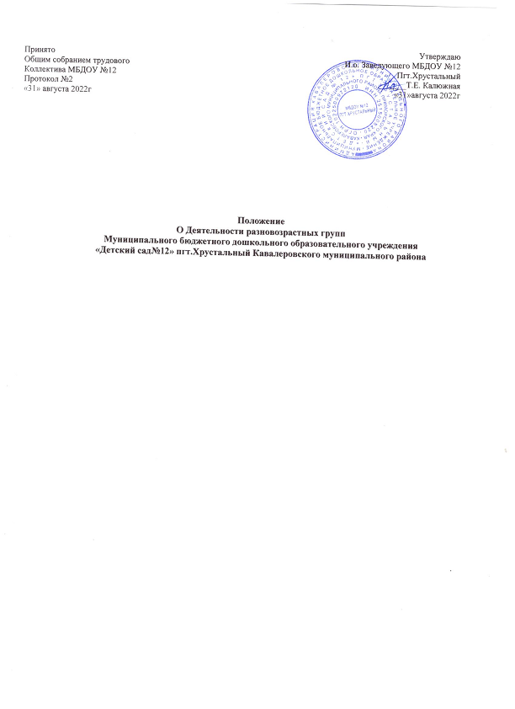
1.ОБЩИЕ ПОЛОЖЕНИЯ
1.1. Настоящее Положение разработано для муниципального бюджетного дошкольного образовательного учреждения «Детский сад №12» пгт Хрустальный (далее - ДОУ) в соответствии СанПиН 2.4.1.3049-13.
Положение регулирует деятельность разновозрастных групп общеразвивающей направленности для детей двух и более возрастных групп, с учётом возможности организации в них режима дня, соответствующего анатомо-физиологическим особенностям каждой возрастной группы (далее – разновозрастная группа).
Положение принимается педагогическим советом ДОУ и утверждается приказом заведующего ДОУ. Изменения и дополнения в настоящее Положение вносятся педагогическим советом и утверждаются приказом заведующего ДОУ. Срок данного Положения не ограничен. Данное Положение действует до принятия нового.

2. ЦЕЛИ И ЗАДАЧИ РАЗНОВОЗРАСТНОЙ ГРУППЫ
Целью деятельности разновозрастной группы является: всестороннее формирование и развитие личности ребенка с учетом его физического и психического развития, индивидуальных возможностей и способностей в условиях разновозрастной группы.
Основными задачами разновозрастной группы являются:
- наиболее полный охват детей бесплатным дошкольным образованием, реализация равных возможностей получения дошкольного образования детьми;
- воспитание с учетом возрастных категорий детей гражданственности, уважения к правам и свободам человека, любви к окружающей природе, Родине, семье;
- формирование заботливости, самостоятельности, правильных взаимоотношений в коллективе, интереса детей к совместным играм и общим занятиям;
- взаимодействие с семьями детей для обеспечения полноценного развития детей;

Дошкольная разновозрастная группа
2.1. Обеспечивает воспитание, обучение, присмотр и уход.
2.2. Обеспечивает охрану жизни и укрепление физического и психического здоровья ребенка, его интеллектуальное и личное развитие в тесном содружестве с семьей. Осуществляет индивидуальный подход к ребенку, обращая внимание на особенность его развития. Заботится об эмоциональном благополучии ребенка.
2.3. Обеспечивает воспитательно-образовательный процесс, используя программы, разработанные в соответствии с государственным образовательным стандартом.
2.4. Организовывает предметно-развивающую среду (оборудование, игры, игрушки, наглядные пособия). Создает с помощью родителей условия и микроклимат для всестороннего развития.
2.5. Осуществляет заботу и защиту от грубого обращения с детьми со стороны взрослых и сверстников.
Защищает от физического и психического насилия, оскорбления личности, применяя как воспитательные, так и административно-правовые меры. Уважительно относится к детям и родителям (лицам их заменяющим), называя детей по имени, родителей по имени и отчеству.
2.6.Устанавливает график посещения ребенком Дошкольной разновозрастной группы, 5-тидневная рабочая неделя с 7 .30 до 18.00 час.
2.7. Сохраняет место за ребенком в случае его болезни, санаторного лечения, карантина, отпуска родителей, на летний период 75 дней.
2.8. Оказывает квалифицированную помощь в воспитании и обучении ребенка. Обеспечивает сохранность имущества ребенка (одежда, обувь).

3. ПОРЯДОК КОМПЛЕКТОВАНИЯ РАЗНОВОЗРАСТНОЙ ГРУППЫ
Разновозрастная группа открывается на основании приказа заведующего и может быть сформирована как на учебный год, так и на летний период. В разновозрастные группы принимаются дети в возрасте от 1,5 лет и до прекращения образовательных отношений. Комплектование групп производится в двух возрастных периодах – с 1,5 лет до 4 лет, с 4 лет до 7 лет.
Разновозрастная группа создается при наличии необходимых материально-технических условий и кадрового обеспечения (в пределах выделенных средств) и организуется в помещениях, отвечающих санитарно-гигиеническим требованиям и правилам пожарной безопасности, оснащенных необходимым игровым и спортивным оборудованием, учебно-наглядными пособиями и материалами, соответствующими возрасту детей и реализуемой программе. Прием детей в разновозрастную группу детского сада оформляется приказом заведующего ДОУ .

4. ОРГАНИЗАЦИЯ И ПРОВЕДЕНИЕ РЕЖИМНЫХ МОМЕНТОВ
Организация режима дня. При наличии в составе группы детей двух возрастов за основу берётся режим дня более старших детей, режимные моменты с младшими детьми начинают на 5 – 10 минут раньше, чем со старшими.
При наличии в составе группы детей трёх возрастов за основу берётся режим дня детей среднего возраста, с младшими детьми начинают раньше, со старшими позже.
Прогулка детей разновозрастной группы на улице организовывается в соответствии с режимом дня.

5. ОРГАНИЗАЦИЯ ВОСПИТАТЕЛЬНО-ОБРАЗОВАТЕЛЬНОГО ПРОЦЕССА
5.1.Содержание образовательного процесса в разновозрастных группах строится в соответствии с ООП и АООП, разработанными в ДОУ и принятыми педагогическим советом.
Для рационального построения образовательного процесса воспитатель формирует списки детей по возрасту.
5.2. Планирование образовательного процесса в разновозрастной группе:
- при разработке учебного плана разновозрастной группы часы учебной нагрузки рассчитываются для каждого возраста детей отдельно;
- при календарном планировании занятий следует предусмотреть интеграцию
образовательных областей и связь с игровой деятельностью детей.
В сетке занятий разновозрастной группы:
- время проведения физкультурных, музыкальных занятий, занятий по изобразительной деятельности допускается рассчитывать время в соответствии с требованиями СанПиН 2.4.1.3049-13.по старшему возрасту детей, находящихся в группе;
- время проведения занятий познавательного цикла рассчитывается в соответствии с требованиями СанПиН 2.4.1.3049-13. для каждого возраста отдельно.
Формами организации образовательного процесса в разновозрастных группах являются групповые, подгрупповые (занятия познавательного цикла), индивидуальные занятия, игровая деятельность.
При организации занятий обучающие задачи ставятся для детей каждого возраста отдельно в соответствии с задачами и содержанием образовательной программы для данного возраста.
Продолжительность занятия зависит от возраста детей - начинается со старшими детьми с постепенным подключением к занятию детей среднего и младшего возраста. При одновременном начале занятие для детей среднего и младшего возраста заканчивается раньше в соответствии с требованиями Сан ПиН 2.4.1.3049-13.

